L
DISPÕE SOBRE A OBRIGATORIEDADE DE INSTALAÇÃO DE GRADES DE PROTEÇÃO EM TORNO DE PISCINAS EM ESPAÇOS PRIVADOS NO ÂMBITO DO MUNICÍPIO DE TANGARÁ DA SERRA – MT.

A Câmara Municipal de Tangará da Serra, Estado de Mato Grosso, no uso das atribuições que lhe são conferidas por Lei, e tendo em vista o disposto no Artigo 45 e demais disposições do Regimento Interno, apresenta para apreciação e deliberação do Soberano Plenário o seguinte Projeto de Lei:

Art. 1º Torna-se obrigatória a instalação de grades de proteção em torno de piscinas nas dependências de clubes, hotéis, pousadas, chácaras, sítios, fazendas, residenciais, condomínios residenciais e em casas de festas no âmbito do município de Tangará da Serra.
Art. 2º As grades de proteção devem ter uma altura mínima de 1,10 metros e a distância da grade ao chão deve ter abertura inferior a 10 centímetros conforme orientações da NBR 10.339/2018.
Art. 3º Devem constar nas plantas das futuras edificações que constam no Art. 1º e que sejam previstas a instalação de piscina a instalação de grades de proteção conforme o Art. 2º.
§ 1º No caso de edificações já existentes em que haja piscinas sem grades protetoras, será concedido o prazo de 180 dias para se adequarem aos termos da presente Lei.
§ 2º Vencido o prazo estabelecido no parágrafo anterior, o Executivo Municipal aplicará sanções cabíveis conforme a sua regulamentação.
§ 3º O Auto de Vistoria do Corpo de Bombeiros, fica sujeito ao cumprimento dos dispositivos constantes desta Lei.

Art. 4º O Executivo Municipal regulamentará a presente Lei no prazo de 180 dias a partir da sua publicação.

Art. 5º As infrações ao disposto nesta Lei sujeitam os infratores às seguintes penalidades:
I – Advertência;
II – Multa conforme a regulamentação do Executivo Municipal;
III – Interdição da piscina, quando couber, até sanado o problema que originou a respectiva penalidade;
IV – Cassação da autorização para funcionamento da piscina ou do estabelecimento fornecedor, em caso de reincidência, quando couber.

Art. 6º Esta Lei entra em vigor na data de sua publicação.

Plenário das Deliberações “Daniel Lopes da Silva”, Câmara Municipal de Tangará da Serra, estado de Mato Grosso, catorze dias do mês de Abril do ano de dois mil e vinte

Ver. Prof. Sebastian
“Lutar pelo bom, pelo justo
e pelo melhor do mundo”

JUSTIFICATIVA

O presente Projeto de Lei visa coibir o número de acidentes em piscinas envolvendo principalmente crianças e idosos. De acordo com o portal Atmosfera Online, dados levantados pelo Ministério da Saúde apontam que no Brasil os afogamentos são a segunda maior causa de morte e a sétima de hospitalização por motivos acidentais entre crianças com idade entre zero e 14 anos. Ainda de acordo com dados do Ministério da Saúde, em 2017, 954 pessoas dessa faixa etária morreram vítimas de afogamento, o que representa uma média de 2,6 óbitos por dia (https://atmosferaonline.com.br/afogamento-e-a-segunda-maior-causa-de-morte-de-criancas-e-adolescentes-no-pais/). Fazendo parte desta estatística, em Nosso Estado, no município de Sinop, um bebê de 9 meses morreu afogado na tarde do dia 02 de março do corrente ano. A matéria foi veiculada no site Rdnews (https://www.rdnews.com.br/policia/bebe-de-nove-meses-morre-afogado-em-piscina-quando-brincava-proximo-ao-local/124887).
Em matéria veiculada no site Olhar direto, dia 04 de outubro de 2019, uma criança de 4 anos morre afogada durante festa de escola no Sesi Park em Cuiabá(https://www.olhardireto.com.br/noticias/exibir.asp?id=462786&noticia=menino-de-4-anos-morre-afogado-durante-festa-de-escola-no-sesi-park&edicao=8).
No ano de 2019, em 28 de dezembro, o site Só Notícias noticiou a morte por afogamento de um bebê de apenas 1 ano na piscina de uma chácara próxima a Cuiabá (https://www.sonoticias.com.br/geral/crianca-morre-ao-cai-em-piscina-em-mato-grosso/). No mesmo ano, o Portal de Noticias Primeira Hora noticiou a morte por afogamento em piscina,no bairro Bom Sucesso em Várzea Grande (https://primeirahora.com.br/fatalidade-crianca-de-4-anos-morre-afogado-em-piscina-em-mt/).
Em 2018, em matéria veiculada no site Rdnews, um menino de 2 anos morre afogado em piscina,no Bairro Jardim Paulista em Cuiabá.
Em 2017, o site Expresso MT noticiou a morte de uma menina de 5 anos por afogamento em piscina no bairro Tijucal em Cuiabá (https://www.expressomt.com.br/noticia/crianca-de-5-anos-morre-afogada-em-piscina-de-casa-em-cuiaba/2051975). No mesmo ano o site Central de Notícias Plenário Mato Grosso, uma menina de 4 anos morreu afogada após cair na piscina do Balneário Jabuticabal, em Mirassol D’ Oeste (a 300 km de Cuiabá) (http://plenariomt.com.br/pitacos/id649784/menina_de_4_anos_morre_afogada_em_piscina_de_balneario_em_mt).
Em 2015 o site Correio 24 Horas noticiou a morte por afogamento de um menino de 1 ano e meio, no município de Sorriso (https://www.correio24horas.com.br/noticia/nid/crianca-morre-afogada-em-piscina-durante-almoco-em-familia-no-mt/).
De acordo com a Associação Nacional das Empresas e Profissionais de Piscinas (Anapp), a Associação Brasileira de Normas Técnicas (ABNT) prevê por meio da NBR 10.339/2018, o isolamento em torno de piscinas e outras medidas de instalação e manuseio das mesmas para proporcionar maior segurança.

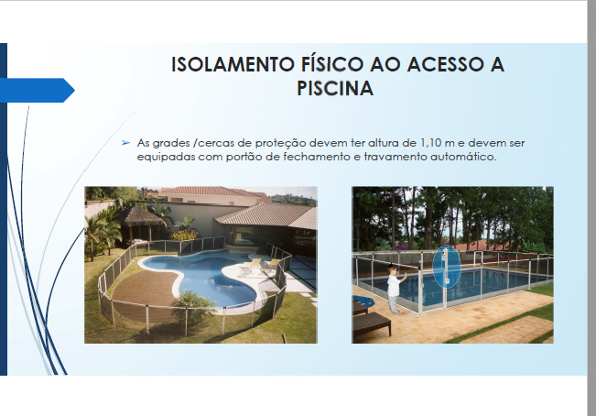
Fonte: www.anapp.org.br/wp-content/uploads/2018/11/Apresentação_ANAPP.pdf

Temos conhecimento de que em nosso município existem diversos espaços privados que possuem piscinas e diante disso julgamos de fundamental importância uma lei desta natureza para diminuir os riscos de acidentes desta natureza.
Em anexo, encaminhamos cópia das matérias mencionadas neste projeto de lei.
Assim, conto com o habitual apoio dos nobres pares, para aprovação do referido Projeto de Lei em TRAMITAÇÃO NORMAL.
Plenário das Deliberações “Daniel Lopes da Silva”, Câmara Municipal de Tangará da Serra, estado de Mato Grosso, aos catorze dias do mês Abril do ano de dois mil e vinte.

Ver. Prof. Sebastian
“Lutar pelo bom, pelo justo
e pelo melhor do mundo”

